МБОУ СОШ №2 г. Кызыла

**классного часа**

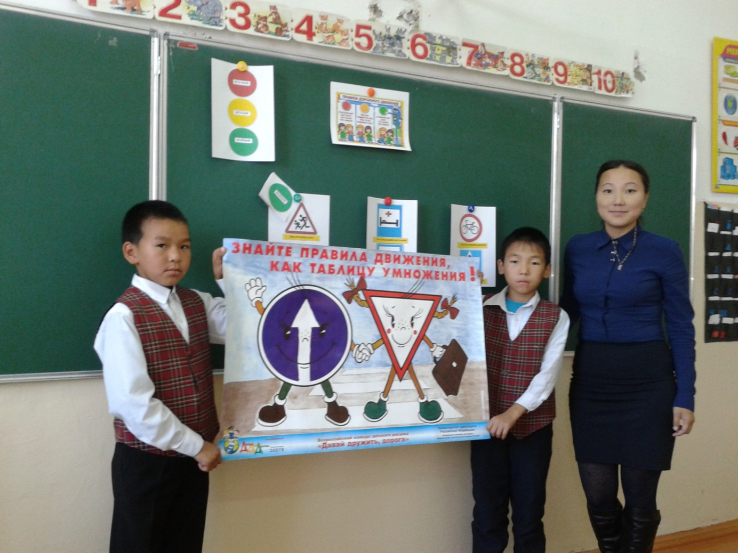

2016

**Тема: «Правила дорожного движения»**

**Цели:**

* познакомить с историей возникновения дорожных правил;
* повторить правила уличного движения для пешеходов, дорожные знаки;
* развивать умения самостоятельно пользоваться полученными знаниями в повседневной жизни;

**Подготовительная работа:** чтение книг, посвящённых правилам дорожного движения, выучивание стихотворений по данной теме, подготовка сообщений по истории появления правил дорожного движения, подготовка сценок для инсценировки, оформление класса, изготовление «светофорчиков», составление презентации.

**Оформление:** интерактивная доска, плакаты, рисунки детей по правилам дорожного движения, модель светофора, дорожные знаки, модель дороги.

**Ход проведения классного часа.**

**1. Вступительное слово учителя.**

Инсценировка  отрывка из книги «Азбука пешеходов».

**Учитель**. «Все люди, и большие и маленькие, как только выйдут из дома на улицу. Сразу становятся пешеходами. Легко ли быть пешеходом?

**Ученик**. Чего легче! Шагнул левой ногой, шагнул правой, левой-правой, левой-правой. Только и всего.

**Учитель**. Шагать и в самом деле не трудно. По комнате, по парку, по лесной тропинке. Но улица не парк, а шоссе – не тропинка.

Настоящий пешеход – это тот, кто спокойно идёт по шумному городу и по тихой дороге, кто не шарахается от автомобилей, мотоциклов и автобусов. Настоящий пешеход и сам никогда не мешает машинам и сам под машину никогда не попадёт. А как всему этому научиться?

Машины ездят по строгим правилам. Каждый водитель знает эти правила назубок. Шофёры учатся в автомобильных школах, ходят на уроки, сдают экзамены: всё ли запоминают?

Для пешеходов есть тоже правила. Если не знать, ни за что не стать хорошим пешеходом». Я приглашаю вас на занятие в Школу пешехода, где познакомимся с историей дороги и повторим правила пешеходов.

**2. Ход проведения классного часа. Занятие в школе пешеходов.**

1) История появления и развития дороги.

**Учитель.** Отгадайте, что это?

Начало – нота, потом оленя украшение.  
А вместе – место оживлённого движения. *(Дорога)*

**Учитель.** Дорога – искусственное сооружение, специально приспособленное для движения транспортных средств и пешеходов. Но как она появилась?

**Сообщения учеников**.

1. Было это очень давно. Люди жили тогда в непроходимых лесах. Разводили скот, охотились, собирали мёд, ловили рыбу. Трудно было пробираться сквозь дремучие леса, но это было необходимо. И люди стали прорубать в лесах проходы. Их стали называть «путинами».
2. Путины соединяли между собой населённые пункты, их стали называть дорогами. Много дорог в нашей стране. Проехать по всем – это всё равно, что два раза совершить путешествие на Луну и обратно.

**Учитель**. Как вы думаете, какое главное качество дороги? *(Мнения* *детей)*

**Учитель**. Это ширина и покрытие. Нам очень нравится, когда дорога широкая и ровная. Но какая она была раньше?

**Сообщения детей.**

1. Когда-то давным-давно, когда ещё и в помине не было никаких машин и единственным средством передвижения были конные упряжки, чтобы прохожие и кареты не вязли в грязи дороги стали покрывать твёрдым покрытием. В России первые дороги были сделаны из круглых, уложенных рядами брёвен. Представляете, как на этой дороге трясло?
2. Главные московские улицы было решено замостить камнем в 1692 году. По царскому указу в город никого не пропускали, пока не сдадут страже три камня, не меньше гусиного яйца.
3. Первая дорога в России появилась в 1722 году (почти триста лет назад). По приказу царя Петра I её проложили между Москвой и Петербургом. Дорогу покрыли гравием.

**Учитель.** Сейчас дороги покрывают асфальтом. Но почему иногда в наше время дороги называют «мостовая»? *(ответы детей)*

**Учитель.** Бегут дороги от города к городу, от посёлка к посёлку. Бегут по равнинам, пересекают реки, пробираются сквозь дремучие леса, вьются по склонам гор, словно паутиной покрывают землю. Подойдёт дорога к городу, расступятся перед ней дома с широкими улицами.

*Рассмотреть улицы города, части дороги.*

**Учитель**. Все дороги состоят из двух частей: проезжей части и тротуара.

**Сообщения детей.**

1. Раньше на улицах не было тротуаров. С каждым годом становилось всё больше и больше экипажей, и росло число несчастных случаев. В 1782 году в Париже построили новое здание театра. По улицам двигалось большое количество карет и пешеходов. Кареты сталкивали, давили людей. И люди вместо театра попадали в больницу.
2. Тогда городские власти разделили дорогу между каретами и пешеходами. Люди стали ходить по тротуару, а чтобы на тротуар не заезжали экипажи или сани, его приподняли над проезжей частью.

**Учитель.**  **Тротуар**, в переводе с французского, обозначает «дорога для пешеходов». Сейчас тротуары есть во всех городах и деревнях. Эта часть улицы безраздельно принадлежит людям. На оживлённых улицах тротуары отделяют от проезжей части яркими ограждениями. Тротуары устраивают выше, чем проезжую часть, для того, чтобы в дождь с них быстрее стекала вода, чтобы машины случайно не заезжали на тротуар и не задевали прохожих, чтобы обезопасить пешеходов, оградить их от транспорта. В наше время трудно представить, что можно обойтись без тротуара.

Обобщение.

2) Инсценировка ситуаций. (Группы детей показывают сценки, а учащиеся исправляют ситуации).

**Учитель**. Представим, что наш класс – это улица. Вот тротуар, вот проезжая часть, а по тротуару идут ребята.

Дети идут весёлой компанией, громко разговаривают и размахивают руками.  
 Мальчики играют на тротуаре в мяч.  
 Одна девочка, идя по тротуару, прыгает через прыгалку, а другая балансирует на краю тротуара.

**Учитель**.  *( делает вывод)* Какие правила надо помнить, если вы идёте по тротуару? *(ответы детей)*

3) История светофора.

**Учитель.** Как видите из истории дороги, ещё в далёкой древности возникла необходимость разделить дорогу на две части. Но как же теперь можно перейти с одной стороны улицы на другую? Как перейти мостовую? Необходим командир, который будет останавливать машины, и пропускать пешеходов. И тогда

Встало с краю улицы в длинном сапоге  
Чучело трёхглазое на одной ноге.  
Где машины движутся,  
Где сошлись пути.  
Помогает улицу людям перейти.

Что это за «чучело трёхглазое»? *(ответы детей)*

**Учитель.** Раньше он назывался «семафор», в переводе с греческого языка – это значит носитель света.

**Сообщения детей.**

1. Свое происхождение светофоры ведут от семафоров, которые применялись на железных дорогах и имели два цвета – красный и зелёный. Такой семафор более ста лет назад был установлен на улицах Лондона. Но, чтобы не было столкновений, нужен был какой-то промежуток времени между зелёными и красными сигналами. И тогда люди придумали жёлтый цвет.
2. В нашей стране первый светофор появился на улицах Москвы в 1929 году. Он представлял собой круг, разделённый на три сектора: красный, жёлтый и зелёный. По кругу, как по циферблату часов, двигалась стрелка. Управлял таким светофором специально представленный к нему регулировщик. Но уже несколько лет такой светофор заменили на электрический, который действует и сегодня.

**Учитель.**  Какие вы знаете светофоры? (*ответы детей: автомобильный, пешеходный, со звуковыми сигналами)*

**Учитель.** А кто знает, почему были выбраны именно такие цвета?

Красный - цвет опасности. Он хорошо виден и днём, и ночью, и в туман и в дождь.

Зелёный цвет – резко отличается от красного. Их невозможно перепутать.

Жёлтый цвет – промежуточный, он призывает быть внимательным.

*Ученик, используя модель светофора, читает отрывки из стихотворений.*

Он и вежливый и строгий,  
Он известен на весь мир.  
Он на улице широкой -  
Самый главный командир.  
У него глаза цветные,   
Не глаза, а три огня!  
Он по очереди ими   
Смотрит сверху на меня.

Если красный свет горит –   
Значит, путь тебе закрыт!  
Если жёлтый свет горит –   
«Приготовься!» - говорит.  
А зелёный свет горит –   
Путь вперёд тебе открыт!  
  
Перейти через дорогу  
Вам на улицах всегда   
И подскажут, и помогут  
Говорящие цвета.

Работа светофоров:

Игра «Светофор»: красный - стой, жёлтый – хлопай в ладоши, зелёный – иди.

4). Дорожные знаки.

**Учитель.**  Но не только светофор нам помогает перейти дорогу.

Очень нужен он в пути,  
 Где дорогу перейти?  
 Он расскажет «что» и «как»,  
 Звать его ….. *дорожный знак.*

Иди через улицу там пешеход,  
 где знаком указан тебе …. *Переход*

Этот знак такого рода -  
 он на страже пешехода.  
 Переходим дружно вместе  
 мы дорогу в этом месте. *(пешеходный переход)*

Ролевая игра: «Как мы переходим улицу?» *(дети показывают работу светофоров, а водители и пешеходы выполняют установленные правила)*

5) Анализ ситуаций по картинкам.

**Учитель.** Правильно ли поступили ребята?

6) Тест-опрос по правилам пешеходов.

**Учитель.** Ведь мы с вами проводим занятие не в простой школе, а в школе пешеходов. Проведём «экзамен». Приготовили свои «светофоры». Если вы со мной согласны, то покажите зелёный свет, если нет – красный.

* По тротуару надо идти, придерживаясь правой стороны.
* На жёлтый сигнал светофора можно переходить проезжую часть улицы, так как транспорт стоит.
* Если горит красный сигнал светофора. А машина далеко, то можно быстро перебежать дорогу.
* При переходе дороги можно разговаривать.
* Если я вижу медленно едущий транспорт, то смело перебегу дорогу.
* Даже если транспорт движется медленно, всё равно буду ждать, пока он проедет.
* Я перейду дорогу только в том случае, если загорелся *….(покажите цвет сигнала)*

**3. Итог занятия.**

**Учитель**. Давайте подведём итог занятия в Школе пешехода.

- Почему появились правила дорожного движения?

- Что нужно, чтобы стать настоящим пешеходом?

- Для чего нужно быть настоящим пешеходом?

- Что главное вы сегодня поняли в школе пешеходов?

Надеюсь, что вы всегда будете помнить правила пешеходов и будете всегда их выполнять.

До свидания. Жду вас на следующем занятии в Школе пешехода.